about a healthy lifestyle. 10-12 sentences

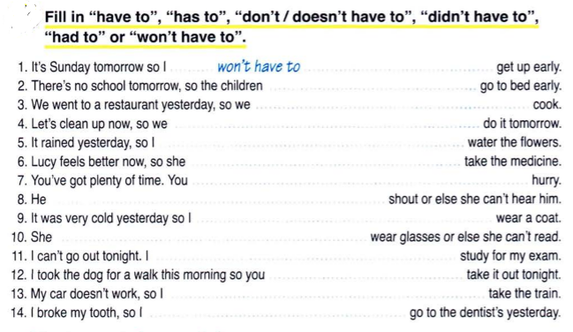
Вставите нужный модальный глагол, возможно более одного как в примере.
